# プログラム・ルビー・スモウルビー

**プログラム（ゲームなど）**

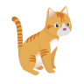

**ルビー（Ruby）**

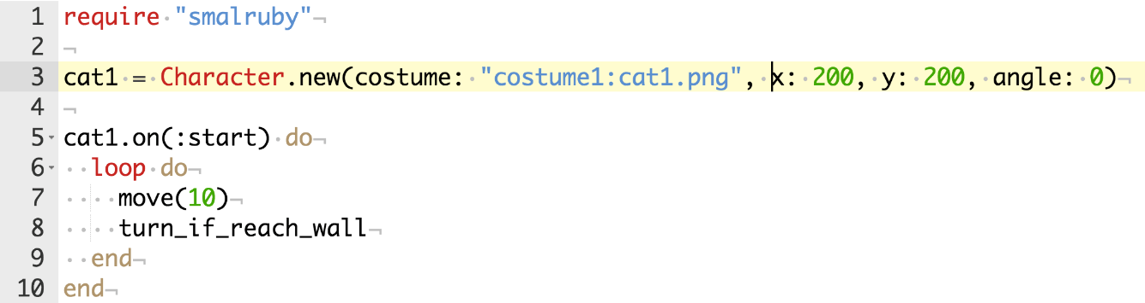



**スモウルビー（Smalruby）**

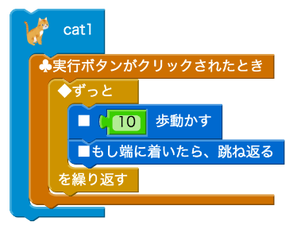

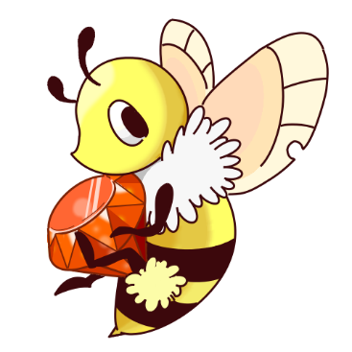

## プログラム（ソフトウェア）

ゲームやインターネットをするときにうものをコンピュータの**プログラム**、または**ソフトウェア**といいます。

## ルビー（Ｒｕｂｙ）

**ルビー（Ｒｕｂｙ）**はプログラムをるときにう、たちがコンピュータにやってほしいことをするためのです。こののことを**プログラミング**といいます。

ルビーは市にんでいる「**まつもとゆきひろ**」さんがとなってっています。

プログラミングは、ルビーにもいろいろなものがありますが、ルビーはたちにとって、なるべくいやすくすることをにられているので、これからプログラムのりをぶみなさんにとって、ばっちりです。

## スモウルビー（Ｓｍａｌｒｕｂｙ）

ルビーがいくらいやすいといっても、プログラムをるときには、といったアルファベット、、キーボードのなど、しいことがいっぱいあります。それらをしでもにして、でもプログラムをれるようにしたものが**スモウルビー（Ｓｍａｌｒｕｂｙ）**です。

スモウルビーは、まつもとゆきひろさんとじにんでいる「」さんがっています。

このでは、スモウルビーをってプログラムをっていきます！

この文書はNPO法人Rubyプログラミング少年団作『はじめのいっぽ』（<https://github.com/smalruby/smalruby.jp/blob/master/source/files/one_day_trial_text_20160320.docx>）に基づいています。